  实验报告  学院（系） 名称： 华信软件学院 |  |  |  |  |  |  | xmlns:context="http://www.springframework.org/schema/context"  xsi:schemaLocation="http://www.springframework.org/schema/beans  http://www.springframework.org/schema/beans/spring-beans.xsd  http://www.springframework.org/schema/context  http://www.springframework.org/schema/context/spring-context.xsd  http://www.springframework.org/schema/mvc  http://www.springframework.org/schema/mvc/spring-mvc.xsd">  <context:component-scan base-package="com.contro"></context:component-scan>  <mvc:annotation-driven></mvc:annotation-driven>  3.实体类  package com.vo;  public class student {  private String studentId;  private String name;  private Double usual;  private Double end;  private Double total;  private int grade;  public student(String studentId, String name, Double usual, Double end,int grade) {  this.studentId = studentId;  this.name = name;  this.usual = usual;  this.end = end;  this.total = calculateTotal(usual, end);  this.grade = grade;  }  private Double calculateTotal(Double usual, Double end) {  double u = (usual != null) ? usual : 0.0;  double e = (end != null) ? end : 0.0;  return u * 0.3 + e * 0.7;  }  calculateTotal功能：计算total的值
姓名 | 宫敬一 | 学号 | 20231958 | 专业 | 软件工程
班级 | 8 | 实验项目 | SpringMVC基本操作
课程名称 |  | JAVAEE框架技术（一） |  | 课程代码 | 1960173
实验时间 |  | 2025.11.15 |  | 实验地点 | B409
批改意见 |  |  |  | 成绩
教师签字：
一、实验目的
1．掌握SpringMVC环境搭建；
2．掌握SpringMVC增删改查基本功能；
3．掌握SpringMVC整合Mybatis操作持久层；
二、实验内容
1．对学生数据进行全部查询操作；
2．对学生数据进行插入并显示操作；
三、实验步骤
1.配置mybatis
<?xml version="1.0" encoding="UTF-8"?>
<!DOCTYPE configuration
PUBLIC "-//mybatis.org//DTD Config 3.0//EN"
"http://mybatis.org/dtd/mybatis-3-config.dtd">
<configuration>
<settings>
<setting name="logImpl" value="LOG4J"/>
</settings>
<typeAliases>
<package name="vo"/>
</typeAliases>
2.配置springmvc
<?xml version="1.0" encoding="UTF-8"?>
<beans xmlns="http://www.springframework.org/schema/beans"
xmlns:xsi="http://www.w3.org/2001/XMLSchema-instance"
xmlns:mvc="http://www.springframework.org/schema/mvc"

Getset方法：  public String getStudentId() { return studentId; }  public void setStudentId(String studentId) { this.studentId = studentId; }  public String getName() { return name; }  public void setName(String name) { this.name = name; }  public Double getUsual() { return usual; }  public void setUsual(Double usual) {  this.usual = usual;  }  public int getGrade() {  return grade;  }  public void setGrade(int grade) {  this.grade = grade;  }  public Double getEnd() { return end; }  public void setEnd(Double end) {  this.end = end;  }  public Double getTotal() { return total; }  public void setTotal(Double usual, Double end) { this.total = calculateTotal(usual, end); }  4.controller层  List<student> list = createData();  public static List<student> createData() {  List<student> list = new ArrayList<>();  list.add(new student("001", "张三", 85.0, 90.0,2));  list.add(new student("002", "李四", 78.0, 88.0,1));  list.add(new student("003", "王五", 92.0, 85.0,3));  list.add(new student("004", "lili", 92.0, 81.0,3));  list.add(new student("005", "hh", 33.0, 77.0,2));  list.add(new student("006", "qq", 89.0, 82.0,1));  list.add(new student("007", "ww", 79.0, 84.0,1));  return list;  }  代码功能：createData方法可以创建一个学生列表，并且填入学生信息， list为全局变量，调用createData方法 |  | @RequestMapping("/shiyan2")  public String showStudents(Model model) {  model.addAttribute("studentList", list);  return "shiyan2.jsp";  }  功能：用于显示最新的学生列表信息，返回主页面  @RequestMapping("/batchUpdate")  public String batchUpdate(  @RequestParam("studentId") List<String> studentIds,  @RequestParam("usual") List<Double> usuals,  @RequestParam("end") List<Double> ends  ) {  // 按索引遍历：studentIds.get(0) 对应 usuals.get(0)、ends.get(0)  for (int i = 0; i < studentIds.size(); i++) {  String targetId = studentIds.get(i);  Double newUsual = usuals.get(i);  Double newEnd = ends.get(i);  for (student student : list) {  if (student.getStudentId().equals(targetId)) {  student.setUsual(newUsual);  student.setEnd(newEnd);  student.setTotal(newUsual, newEnd);  break;  }  }  }  return "redirect:/shiyan2";  }  功能： 用于更新list列表  获取前端所有name为studentId的值，组成studentIds列表，usual和end同理；遍历数组，获取当前学生的id和usual和end，即为一组用户输入的新值，嵌套循环遍历list，找出与前端获取的id相同的列表内的id，使用set方法将那组新值填入当前对象，然后重定向返回/shiyan2，即可显示最新学生列表信息

@RequestMapping("/selectByClass")  public String selectByClass(Model model,  @RequestParam(value = "grade", required = false) Integer grade) {  List<student> filteredList;  //如果没选班级显示所有学生；否则筛选对应grade的学生  if (grade == null) {  filteredList = list; // 全局集合，所有学生  } else {  filteredList = new ArrayList<>();  for (student stu : list) {  if (stu.getGrade() == grade) {  filteredList.add(stu);  }  }  }  model.addAttribute("studentList", filteredList);  return "shiyan2.jsp";  }  功能：通过班级筛选学生  找到前端name为grade的值，设置可以为空，如果为空就还是把list的值赋给新列表，如果grade有值，则遍历list列表，将与grade值匹配的对象存放到新列表，最后将新列表存到model域。  5.前端  <form action="${pageContext.request.contextPath}/batchUpdate" method="post">  <table border="1" cellpadding="6" cellspacing="0" align="center">  <tr>  <th>学生ID</th>  <th>姓名</th>  <th>班级</th>  <th>平时成绩</th>  <th>期末成绩</th>  <th>总评成绩</th>  </tr>  <c:forEach items="${studentList}" var="student">  <tr>  <!-- 隐藏域传递学生ID -->  <input type="hidden" name="studentId" value="${student.studentId}">  <td>${student.studentId}</td>  <td>${student.name}</td> |  | <td>${student.grade}班</td>  <!--name=usual，与后端@RequestParam一致 -->  <td><input type="number" step="0.1" name="usual" value="${student.usual}"></td>  <td><input type="number" step="0.1" name="end" value="${student.end}"></td>  <td><input type="number" step="0.1" name="total" value="${student.total}" readonly></td>  </tr>  </c:forEach>  <tr>  <td colspan="6" align="center">  <input type="submit" value="批量修改成绩">  </td>  </tr>  </table>  </form>  <div style="text-align: center; margin: 20px;">  <form action="selectByClass" method="get" style="display: inline-block;">  <%-- <input type="hidden" value="${param.className}" />--%>  <label>选择班级:</label>  <select name="grade" id="grade">  <option value="">--请选择班级--</option>  <option value="1">1班</option>  <option value="1">2班</option>  <option value="1">3班</option>  </select>  <button type="submit">查询</button>  </form>  <a href="shiyan2" style="display: inline-block; margin-left: 20px;">返回全部</a>  </div>  </body>  </html>

四、运行展示  (1)初始界面：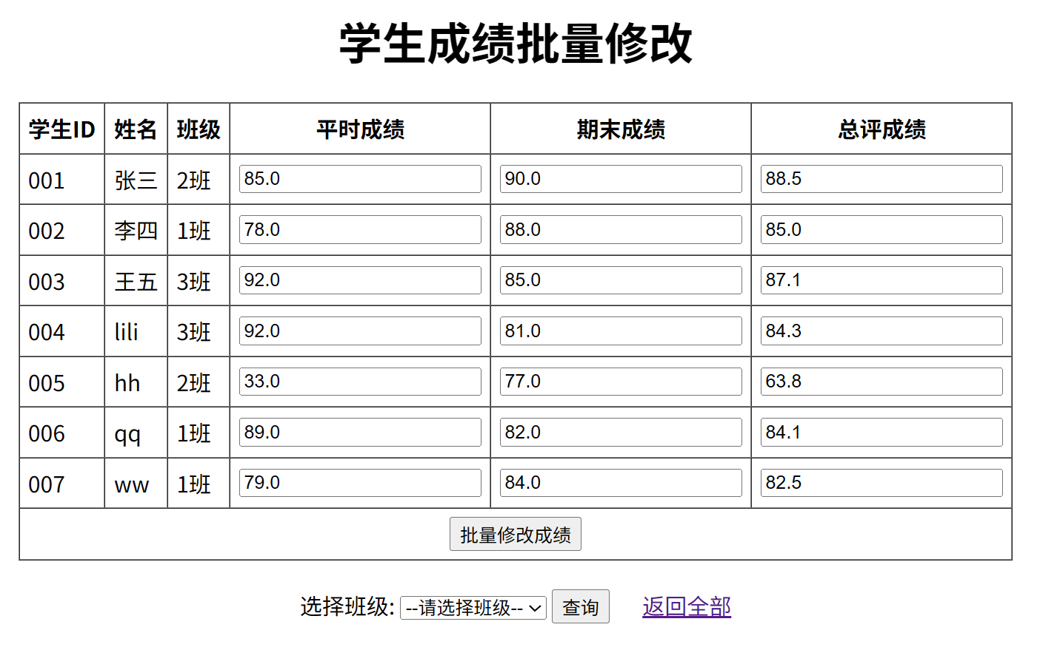  （2）批量修改后（前三行改成66）  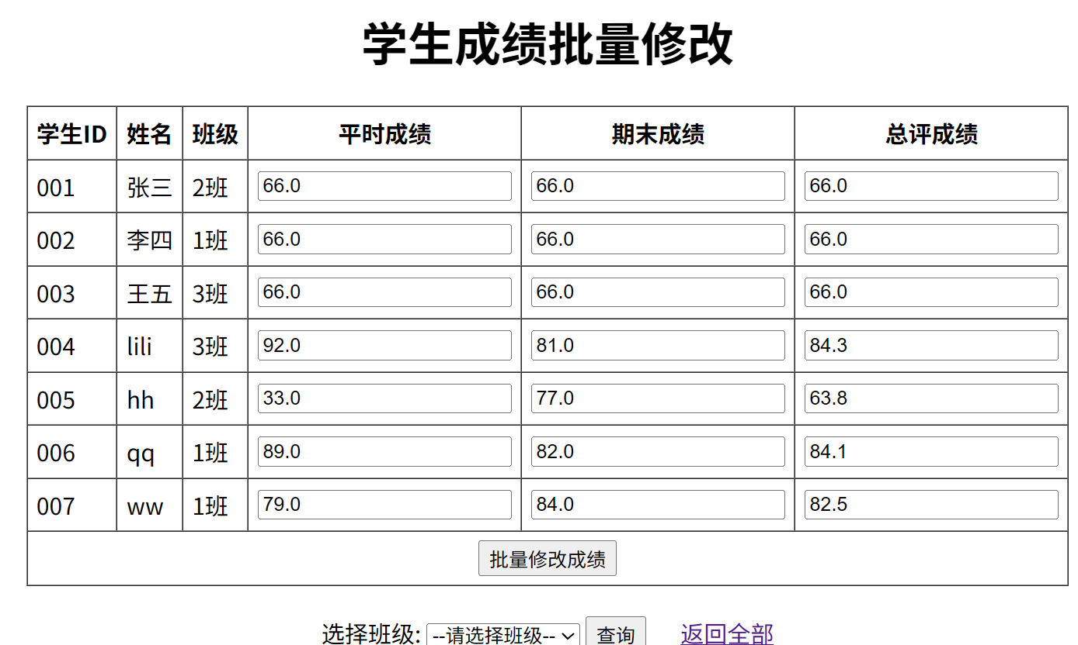 |  | （3）按班级查询  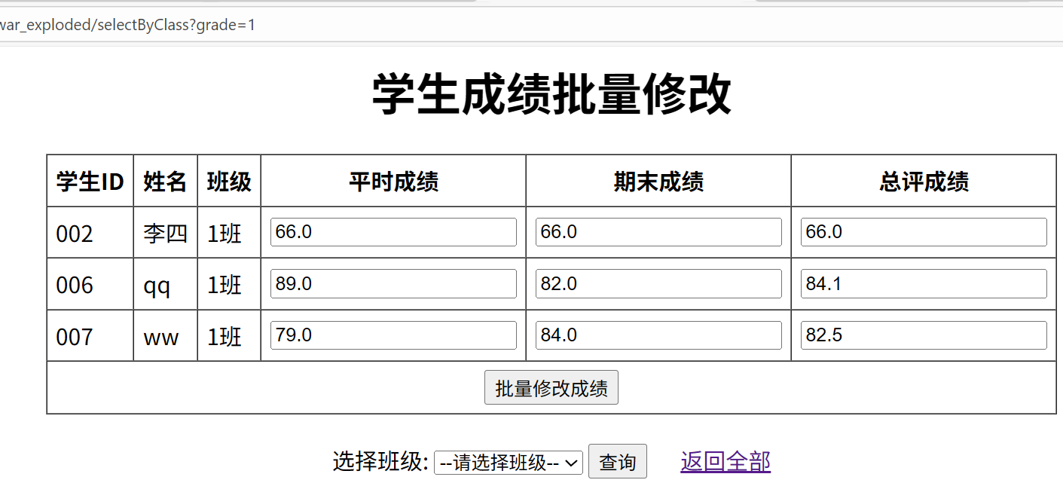  五、错误及改正  1.错误：批量修改成绩后，部分学生的成绩与输入值不对应，或出现数组越界异常。  改正：确保前端<c:forEach>循环中，每个学生的studentId、usual、end输入框一一对应，无遗漏或多余元素；后端遍历使用studentIds.size()作为循环条件，避免索引越界。  2.错误：新增学生或修改成绩后，总评成绩 total 未按预期更新。  改正：确保setTotal方法直接复用calculateTotal逻辑

本次 SpringMVC 整合 Mybatis 实验，让我系统掌握了 Web 开发的核心技能与实践逻辑。实验中，我成功搭建了 SpringMVC 环境，完成了命名空间配置、组件扫描、注解驱动等关键步骤，同时掌握了 Mybatis 的日志配置与类型别名设置，实现了两大框架的有效整合。
通过开发学生数据查询、批量更新、按班级筛选等功能，我深入理解了@RequestMapping、@RequestParam等注解的使用场景，熟练运用 Model 对象实现前后端数据传递，以及 JSTL 标签渲染页面数据的方法。
在批量更新功能中，我掌握了前端批量参数传递与后端接收的逻辑，确保了学生成绩修改后总评成绩的实时计算；班级筛选功能则让我学会了根据请求参数动态处理数据集合的技巧。
实验过程中，我遇到了配置文件命名空间缺失、包路径不匹配、前后端参数名不一致等问题，通过逐一排查配置、调试代码逻辑，逐渐养成了严谨的问题解决思路。此次实验不仅巩固了 SpringMVC 和 Mybatis 的基础知识点，更让我深刻体会到前后端数据交互的核心原理，以及代码细节对项目稳定性的重要影响。
总体而言，本次实验有效提升了我的 Web 开发实践能力与问题排查能力，为后续开发企业级应用积累了宝贵经验。

